Đoán sức khỏe của trẻ qua bàn tay
Trẻ con chưa biết nói nên khi chăm sóc con cha mẹ phải hết sức chú ý để luôn chăm sóc con đúng cách và khỏe mạnh. Trong bài viết này sẽ gợi ý cho các bố mẹ cách nhận biết sức khỏe của con qua bàn tay của trẻ nhé.
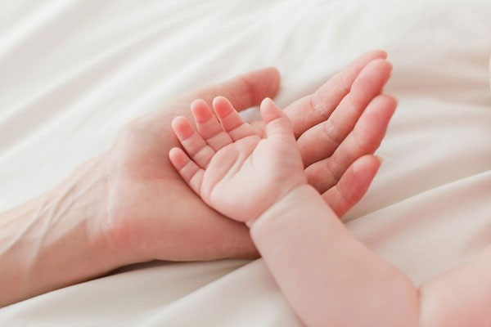
Bàn tay nhỏ xinh của trẻ không chỉ để chơi, cầm nắm mà còn nếu quan sát và nhìn kỹ, mẹ sẽ phát hiện ra rất nhiều điều lý thú khác. Bàn tay của mọi người là không giống nhau và tất nhiên, trẻ nhỏ cũng vậy. Độ dài tay, tình trạng móng… tất cả đều ngầm báo những dấu hiệu riêng về sức khoẻ của trẻ.
1. Màu móng tay nhợt nhạt
Những em bé có màu móng tay xanh xao nhợt nhạt có thể do thiếu máu. Mặc dù có nhiều nguyên nhân gây thiếu máu ở trẻ sơ sinh nhưng chủ yếu và thường gặp nhất là thiếu máy di thiếu sắt. Do đó, mẹ cần lưu ý bổ sung sắt cho con từ thịt động vật như thit bò, thịt cừu, thịt lợn. Một số loại rau như rau bina, cần tây, bắp cải cũng có hàm lượng sắt tương đối cao nhưng vì là vô cơ nên tỷ lệ hấp thụ sắt tương đối thấp, hiệu quả sẽ không bằng thịt đỏ.
2. Móng dễ bị gẫy
Móng tay của bé dễ bị gẫy, hỏng, mỏng hoặc giòn có thể do cơ thể bé thiếu vitamin A. Các bà mẹ nên chú ý cho con ăn các loại thực phẩm giàu vitamin A như gan động vật, cà rốt, khoai lang đỏ, ớt, bí ngô…Ngoài ra, khi móng ta bé bị gẫy, mẹ nên cắt gọt và rửa sạch sẽ để tránh bé cào xước da, gây chảy máu, nhiễm trùng.
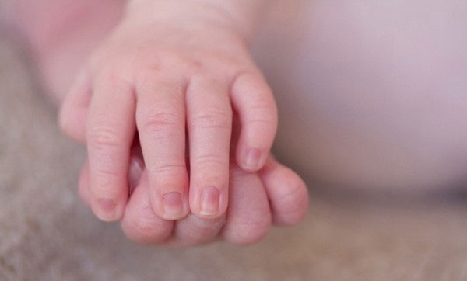
3. Đa ngón tay
Tật thừa ngón là một dị tật thường gặp ở trẻ em, dị tật này thường có tính chất di truyền, nếu cả cha và mẹ cùng có tật thừa ngón thì khả năng con bị tật thừa ngón là rất cao. Theo định nghĩa, những em bé bị tật thừa ngón thường là có 6 hoặc nhiều ngón tay, có những ngón tách rời, có những ngón lại bị dính liền.
Việc điều trị thì tùy theo mức độ dính ngón của mỗi bé, em nên đưa bé đến BV Nhi Đồng khoa chấn thương chỉnh hình để BS khám rồi mới đưa ra hướng điều trị thích hợp cho bé. Nếu chỉ dính phần da thôi thì có thể phẫu thuật ngay, còn nếu tật dính ngón phức tạp thì phải chờ bé lớn hơn và cần phải dựa vào các xét nghiệm chẩn đoán hình ảnh nữa mới có thể đưa ra phương pháp điều trị và thời gian phẫu thuật thích hợp.
Thừa ngón không ảnh hưởng đến chức năng tay của trẻ nhưng cha mẹ cũng đừng vì thế mà cho rằng không cần phẫu thuật bởi về lâu dài, dị tật sẽ trở thành tác động bất lợi về tâm lý cho trẻ.
4. Da tay vàng
Những em bé có da ngón tay vàng có thể do ăn một lượng quá nhiều thực phẩm chứa carotene như cà rốt, cam, bí ngô, xoài….vượt xa nhu cầu cơ thể khiến carotene tích tụ trong cơ thể. Nhìn chung đây không phải bệnh, cũng không có tác động tới sức khoẻ trẻ. Mẹ chỉ cần chú ý tránh cho con ăn những thực phẩm này một khoảng thời gian là được.
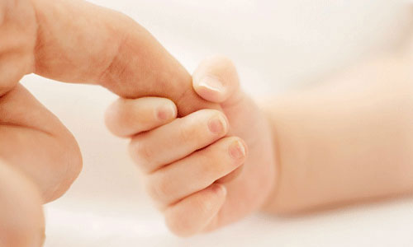
5. Ngón tay ngắn, ngón út khoèo
Những em bé có ngón tay ngắn, ngón út thường khoèo có thể là dấu hiệu của hội chứng Down. Hội chứng Down là rối loạn di truyền thường gặp nhất trong các trẻ sơ sinh còn sống và cũng chính là loại rối loạn dễ bị bỏ sót nhất trên siêu âm thai nhi.
Trẻ bị Down có nhiều biểu hiện bất thường về hình thái và chức năng, ngoài ngón tay ngắn và ngón út khoèo, mẹ có thể quan sát thêm các biểu hiện như lòng bàn tay có nếp sâu nằm nghiêng. Bàn chân phẳng, ngón chân chim, ngón cái tòe ra; khoảng cách giữa ngón chân cái và ngón chân thứ hai quá rộng. Đầu ngắn và bé, gáy rộng và phẳng; cổ ngắn, vai tròn.
Phát hiện sớm trẻ mắc hội chứng Down để can thiệp sớm là rất quan trọng, giúp bé tối đa hoá sự phát triển trí tuệ của bản thân.

